**La Fase 2: sono pronte le città italiane?**

**Le condizioni per ripartire**

La pandemia di COVID19 ha messo a dura prova le nostre città, alle prese con il lock-down e la gestione dell’emergenza sanitaria, economica e sociale. Le condizioni per la ripartenza post-COVID19 sono ancora da definire nel dettaglio, ma i contorni sono noti:

1. **Adeguamento delle strutture sanitarie**, sia in termini di posti letto (soprattutto in terapia intensiva, per la cura dei malati gravi) sia di medicina di base, per la sorveglianza epidemiologica;
2. **Riorganizzazione delle infrastrutture di mobilità**, verso una maggiore flessibilità del trasporto pubblico ed una moltiplicazione della mobilità alternativa;
3. **Potenziamento delle reti di telecomunicazioni**, per supportare non solo lo smart working, la didattica a distanza e l’entertainment on-line, ma anche il tracciamento capillare degli individui attraverso le reti mobili;
4. **Rafforzamento delle tecnologie di controllo delle città**, per monitorare gli affollamenti e gli assembramenti, regolare opportunamente l’afflusso ai mezzi pubblici e agli esercizi commerciali, quando verranno riaperti.

**La situazione di partenza: il livello del contagio nelle città**

Le città non partiranno tutte dalla stessa situazione. Il COVID-19 non ha colpito in egual misura tutti i territori e la penetrazione dei contagi in rapporto alla popolazione è molto diversa da città a città, anche all’interno della stessa regione.

Le città più colpite (numero di contagi totali su 10.000 abitanti[1]) sono **Cremona** (con 151 contagiati totali su 10.000 abitanti) seguita da **Lodi** (118 contagiati su 10.000 ab.) e **Piacenza** (117).

In una situazione critica sono quasi tutte le città della **Lombardia** (oltre a Lodi e Piacenza, soprattutto **Bergamo** con 96 contagiati su 10.000 ab. e **Brescia** con 94, ma **Varese**, la meno contagiata della Lombardia, è a metà classifica, con solo 24 contagiati su 10.000 ab.), diverse città dell’**Emilia-Romagna** (oltre a Piacenza, anche **Reggio Emilia, Parma e Rimini**, tutte con valori superiori ai 50 contagiati per 10.000 ab., ma con **Ravenna** e **Ferrara** a metà classifica con 23 e 22 contagiati per 10.000 ab.), **Aosta**, **Trento** e diverse città del **Piemonte** (**Verbania, Alessandria, Vercelli** nelle 20 città italiane più contagiate e le altre comunque nelle prime 40). Tra le città più contagiate anche **Imperia, Massa, Genova, Bolzano, Trieste**. Tra le città del **Veneto**, **Verona** è la più colpita (poco sotto i 40 contagiati per 10.000 ab.), ma **Rovigo** ne ha solo 13, confermando un miglior controllo dell’infezione nelle città venete e del **Friuli-Venezia Giulia** (che è complessivamente la regione meno colpita del Nord)**.**

Nella parte “buona” della classifica, vi sono tutte città del Sud, soprattutto le isole (**Sardegna e Sicilia**), ma anche **Calabria, Basilicata, Puglia**.

**6 LE LEVE INDIVIDUATE DA EY a disposizione delle città per ripartire**

1. Un’**organizzazione della risposta sanitaria all’altezza** (posti letto negli ospedali, medici di medicina generale, farmacie per la distribuzione dei dispositivi di protezione);
2. **Infrastrutture di mobilità capienti** (in grado comunque di trasportare un certo numero di cittadini senza eccessivo affollamento), **flessibili** (ad es. integrate con bike e car sharing e anche i monopattini, secondo alcuni il mezzo più indicato nella nuova situazione) e organizzate per la **logistica urbana**, il tutto supportato da servizi di **infomobilità** (es. app) che ne consentano un più facile e immediato utilizzo;
3. **Ampia copertura delle infrastrutture di comunicazione a banda ultralarga** fissa (fibra ottica) e mobile (5G), wi-fi pubblico capillare, scuole e amministrazioni già connesse in fibra ottica;
4. **Capacità di tenere sotto controllo la città attraverso la sensoristica e le centrali di controllo urbano (traffico, sicurezza)**, elementi indispensabili per monitorare in tempo reale i flussi di spostamento dei cittadini, prevenire le situazioni di congestionamento e regolare tempi e orari di spostamento dei cittadini evitando i picchi degli orari di punta;
5. **Servizi pubblici interamente digitalizzati**, che permettono la continuità di erogazione dei servizi evitando l’affollamento agli sportelli;
6. **Elevata capacità di engagement digitale dei cittadini** (comunicazione con app e social network), perché garantisce maggiormente che le app di tracciamento vengano scaricate dalla maggioranza dei cittadini, più abituati ad interagire con la PA attraverso gli strumenti digitali.

**Le città che hanno le infrastrutture più resilienti e le tecnologie più avanzate, sono pronte più di altre a ripartire**.

Lo **Smart City Index di EY** misura da anni molti indicatori di questi fenomeni (che sono raggruppati sotto la categoria della “**resilienza**”), ed è quindi in grado di valutare il **livello di “readiness” delle città italiane alla ripartenza**.

**I diversi percorsi delle città per la fase 2**

Allo stato attuale del dibattito il tema della differenziazione geografica della fase 2 è in corso di approfondimento. **Le condizioni per la riapertura dipendono da fattori sanitari, economici e sociali**.

È però indubbio che **le città hanno situazioni e prospettive molto diverse, il che rende evidente che trarranno dalla ripartenza vantaggi diversificati**: una città con un livello di contagio più elevato potrebbe essere costretta a dover mantenere più rigorosamente il distanziamento sociale rispetto ad un’altra che ha meno contagi e che può consentire ai cittadini una maggiore libertà di movimento, con meno ripercussioni in termini di nuove ondate di contagi. E se questa città ha un sistema di mobilità più capiente e più flessibile, se il suo sistema di logistica urbana è più avanzato, se ha più fibra ottica nelle abitazioni e magari il 5G è già partito, ecco che potrà permettersi ancora più libertà di azione, perché i suoi cittadini potranno ad esempio fare più agevolmente smart working e didattica a distanza, avere più facilmente la spesa a domicilio ed uscire solo quando è strettamente necessario; se invece non hanno banda sufficiente e non riescono a lavorare efficacemente da casa, saranno costretti ad andare più spesso in ufficio ed aumentare così i rischi di assembramenti.

L**e città del Nord, generalmente più mature nella gestione dei fenomeni sopra descritti, e quindi dotate di più leve, sono in teoria più avvantaggiate nella ripartenza, tuttavia, come visto in precedenza, partono da una situazione di contagio molto più elevato e saranno quindi costrette ad una ripartenza più cauta**.

Incrociando i dati del contagio con gli indicatori di resilienza dello Smart City Index di EY, che misurano le leve a disposizione delle città, ne nasce una **mappa della ripartenza post-COVID19**, in cui ogni città è fortemente condizionata nel suo percorso dalla situazione di partenza, misurata qui, come esempio, dalla % di contagio della popolazione.

“*Non è detto che le città più resilienti riescano a trarre più vantaggi dalla ripartenza, perché molte di esse hanno una situazione più complessa da affrontare*”, dice **Marco Mena**, Senior Advisor di EY, responsabile dello Smart City Index. “*Tutte le città devono sfruttare gli investimenti fatti nella smart city negli ultimi anni e capitalizzarli verso la ripartenza, facendo sistema tra i soggetti coinvolti. Chi è in una situazione critica di contagio farà molto più fatica a muoversi in quest’ottica, mentre le città che hanno il contagio sotto controllo hanno maggiori probabilità di sfruttare la ripartenza e tornare più velocemente alla situazione che definiremo “new normal”, che sarà comunque molto diversa da quella precedente. Noi stimiamo che più del 20% dei capoluoghi italiani non sarà in condizione di cogliere immediatamente questa opportunità, ma farà molta fatica, perché non ha le infrastrutture e le tecnologie adatte ad affrontare la complessità della ripartenza***”.**

Oltre a questi aspetti, ci sono delle scelte più legate alla *governance*, per indirizzare investimenti e comportamenti. “*Le città dovranno quindi definire i piani della ripartenza, che avranno ovviamente una declinazione locale molto spinta”* commenta **Andrea D’Acunto**, Mediterranean Government and Public Sector Leader di EY, *“Nel fare questo, oltre a tenere conto della situazione del contagio e dello stato delle infrastrutture urbane, dovranno lavorare imprescindibilmente su altri fattori, come la comunicazione per influenzare i comportamenti dei cittadini, la rifocalizzazione dei fondi nazionali ed europei sugli investimenti su infrastrutture e servizi e lo snellimento delle decisioni per favorire la collaborazione con i soggetti privati in grado di capitalizzare sulle infrastrutture e sviluppare i servizi (es. sanità e mobilità). Diviene quindi indispensabile la velocità nel mettere a punto le concessioni e lanciare i servizi per adattarsi al cambio di abitudini e creare il “new normal” delle città*”.

**MAPPA DELLA RIPARTENZA POST-COVID 19 DELLE CITTA’ ITALIANE – POSIZIONAMENTO DELLE CITTA’**

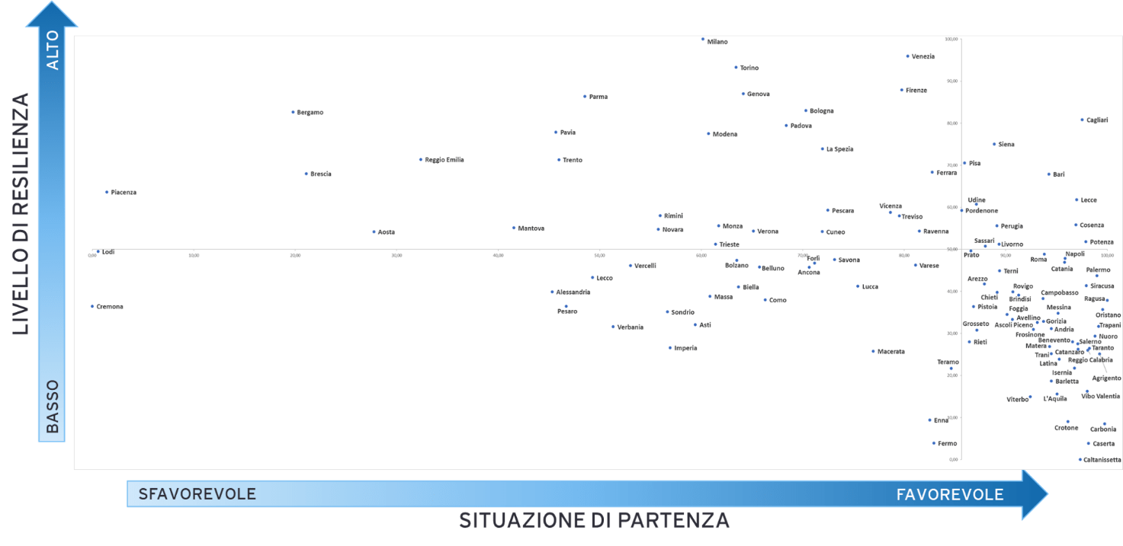

*Fonte: EY Smart City Index 2020*

Dall’incrocio tra il livello di resilienza dato dallo Smart City Index di EY con il livello di contagio rispetto alla popolazione (assunto come parametro di misurazione delle situazioni di partenza), ne nascono **quattro SCENARI**, che individuano altrettanti **“cluster” di possibili vantaggi nella ripartenza**.

Si tratta di quattro cluster che indicano come le città possano approfittare della ripartenza, sulla base per l’appunto di due elementi:

1. da una parte la **situazione relativa al contagio**, che condiziona l’allentamento dei vincoli;
2. **dall’altra la “resilienza”,** e cioè le infrastrutture e le tecnologie che consentono di supportare la ripartenza e di raggiungere più facilmente o più velocemente il “new normal”.

**MAPPA DELLA RIPARTENZA POST-COVID 19 DELLE CITTA’ ITALIANE – I CLUSTER DEI VANTAGGI**

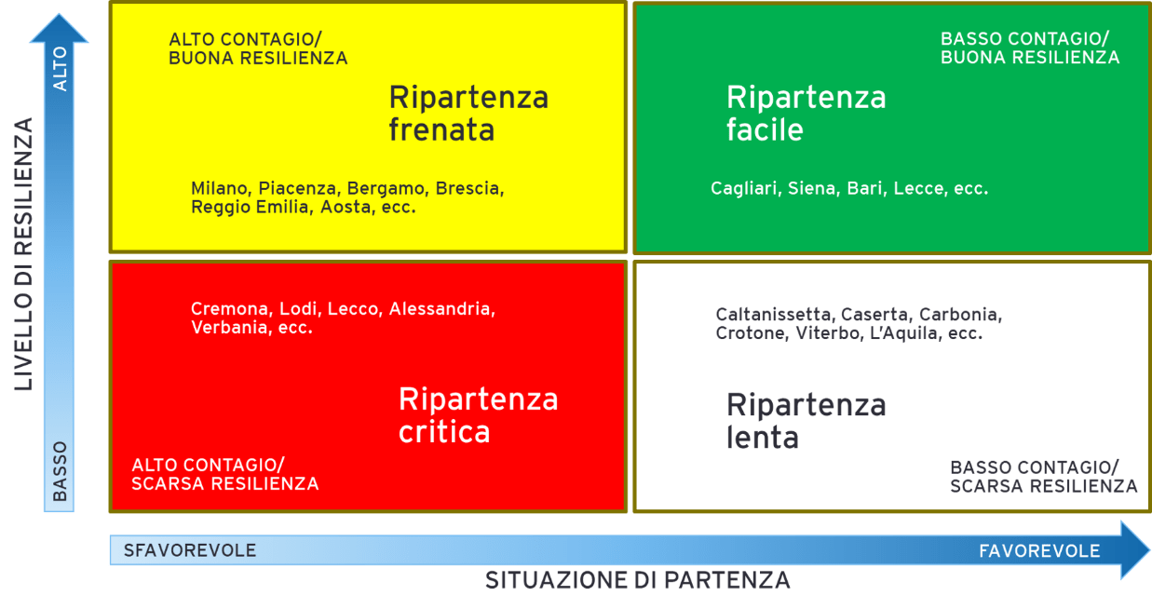

*Fonte: EY Smart City Index 2020*

I quattro cluster, **sulla base della diffusione del contagio ad oggi (situazione che può cambiare nelle prossime settimane)**, sono:

1. **Ripartenza facile (basso contagio/buona resilienza)**: sono le città (prevalentemente del Centro e del Sud) dove **approfittare della** **ripartenza è più facile**, perché hanno le infrastrutture e le tecnologie già pronte, e possono controllare meglio i pochi contagi sul loro territorio. **Cagliari** è la città dove la ripartenza potrebbe essere più facile, grazie ad un ottimo sistema di trasporto pubblico integrato dai servizi di sharing mobility e fortemente digitalizzato, e ad una rete di sensori collegati ad una centrale di controllo urbano molto avanzata. Appartengono a questo cluster anche città del Sud tradizionalmente dinamiche come **Bari** e **Lecce**, ma anche alcune città medie del centro-nord, come **Siena, Pisa, Pordenone, Udine**, che hanno infrastrutture e tecnologie di ottimo livello, e che sono state abbastanza al riparo dal contagio;

1. **Ripartenza lenta (basso contagio/scarsa resilienza)**: sono città (anche in questo caso molte del Sud: **Caltanissetta, Caserta, Crotone,** ma anche alcune del Centro Italia come **Viterbo** e **L’Aquila**) dove la **ripartenza potrebbe avvenire assai presto**, dato il basso livello di contagio, **ma più lentamente**, perché le loro infrastrutture di mobilità e comunicazione non sono di livello elevato e non consentono grandi prestaz**i**oni.  
     
   
2. **Ripartenza frenata (alto contagio/buona resilienza)**: sono le città del Nord tradizionalmente “smart”, come **Milano, Bergamo, Brescia, Piacenza,** ecc., che, pur avendo sistemi di mobilità, reti TLC e reti di sensori molto avanzate, appaiono **frenate nella ripartenza** da alti livelli di contagio (spesso correlati ad elevati livelli di ospedalizzazione e carenza di medici di base sul territorio);  
     
   
3. **Ripartenza critica (alto contagio/scarsa resilienza)**: sono le città dove **la ripartenza appare più critica**, perché accanto a situazioni di contagio molto elevate si abbinano livelli di resilienza molto bassi (reti di trasporto pubblico poco capillari e scarsa presenza del car sharing, limitate coperture TLC, pochi sensori sul territorio e mancanza di piattaforme e centrali di controllo dove raccogliere i dati). Sono città come **Cremona, Lodi, Lecco, Alessandria, Verbania,** raramente ai primi posti nelle classifiche di smart city italiane, dove sembrano mancare le leve delle infrastrutture moderne e delle tecnologie avanzate per potersi risollevare prontamente.



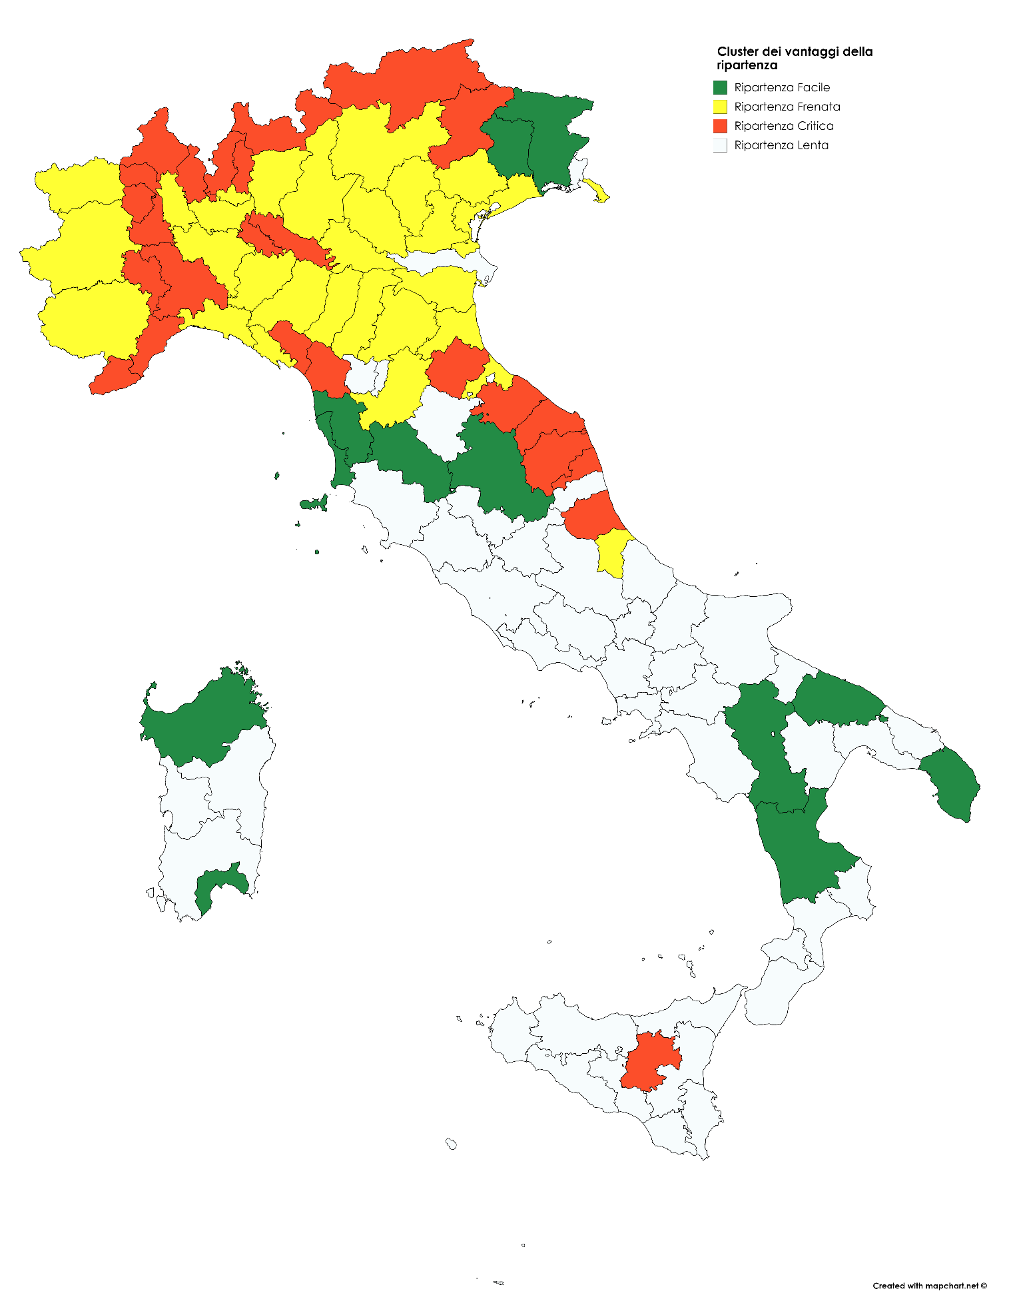

**MAPPA GEOGRAFICA DELLA RIPARTENZA POST-COVID 19 DELLE CITTA’ ITALIANE**

1. Dati aggiornati al 19 aprile su base provinciale.